Autor: Bc. Jan Kužel
Datum: 4. srpna 2012
Program: Open Office 3.3.0

Dokumentace k programu pro sledování výroby

Obsah
Úvod 2
Aplikace 2
Výroba 5

Úvod
Program sestává ze čtyř bloků, které jsou popsány v odrážkách níže a zobrazeny na následujícím obrázku.
- Titulek okna, obsahuje název programu, verzi, identifikační číslo uživatele, jméno a příjmení uživatele a název aktivního modulu, pokud je některý z modulů aktivní.
- Hlavní menu, které obsahuje dvě rolovací menu – aplikace a výroba, které jsou postupně popsány v následujících kapitolách.
- Panel pro zobrazení spuštěného modulu (nyní není spuštěn žádný).
- Status bar, obsahující informační zprávy od aplikace.

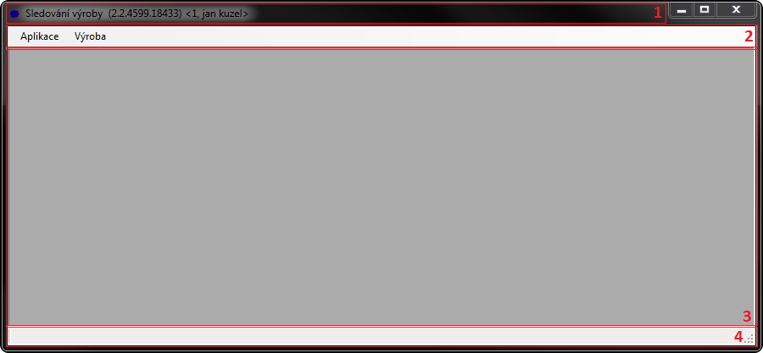
Aplikace
Menu se skládá z šesti voleb, které jsou popsané v odrážkách níže.
- Login – slouží k přihlášení uživatele. Vyvolává následující dialog, do kterého je vyplňováno identifikační číslo uživatele a odpovídající heslo. Dle nastavení aplikace (zobrazené v bodě 3), konkrétně volby „Přihlašovat pomocí:“, je možné přihlašování pomocí:
  - Pouze ručně – umožňuje jen ruční vyplnění id a hesla.
  - Scanneru – mimo vyplnění je navíc možno načítat čárový kód, pomocí kterého se dohledává jméno a heslo.
  - Čtečky čipů – mimo ruční vyplnění je navíc možno načítat kód čipu, pomocí kterého se dohledává jméno a heslo.
  - Scanneru a čtečky čipů - mimo ruční vyplnění je navíc možno načítat čárový kód i kód čipu, pomocí kterého se dohledává jméno a heslo.
Navíc, pokud je zvoleno přihlašování pomocí scanneru, je nutné nastavit port scanneru pro načtení loginu (na tomtéž místě, tzn. v nastavení aplikace). Pokud je zvoleno přihlašování pomocí čtečky čipů, je nutné opět nastavit port pro čtečku. Navíc je nutné definovat umístění knihovny pro odpovídající čtečku a objekt, jehož instance se bude fyzicky provádět.
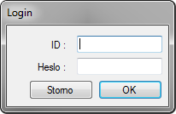
- Logout – slouží k odhlášení aktuálně přihlášeného uživatele.
- Nastavení – vyvolá dialog pro nastavení aplikace, který obsahuje „panel“ pro globální nastavení, „panel" pro správu modulů a vlastní status bar. Oba panely jsou postupně rozebrány níže.
  - Globální nastavení – slouží ke globálnímu nastavení aplikace, jako je výběr stroje, spojení s databází, metody přihlašování uživatelů, nastavení portů, apod.
Obsahuje také možnost (tlačítko) synchronizovat tzv. administrátorská (vstupní) data uložená v globální databázi s daty, která jsou uložená v databázi lokální (uživatelé, typy strojů, stroje, operace, apod). Průběh synchronizace je zobrazen ve status baru dialogu pro nastavení. Vše je možné vidět na následujícím obrázku.
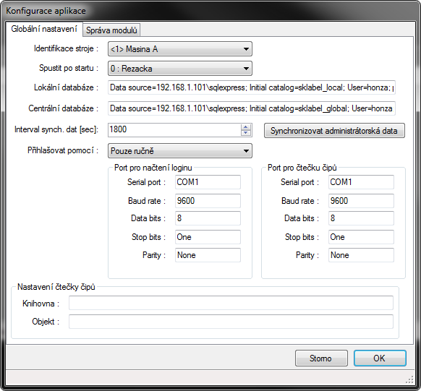
  - Správa modulů – „panel“ určený k zobrazení modulů (informací o nich), které jsou v aplikaci používány. Případně k jejich odstranění (tlačítko odebrat modul), nebo přidání (tlačítko registrovat modul).
V případě registrace nového modulu je nutné zadat jeho jméno, knihovnu, ve které je modul implementován a objekt, který bude načítán. Pořadové číslo a zařazení modulu je provedeno automaticky. „Panel“ je zobrazen na následujícím obrázku.
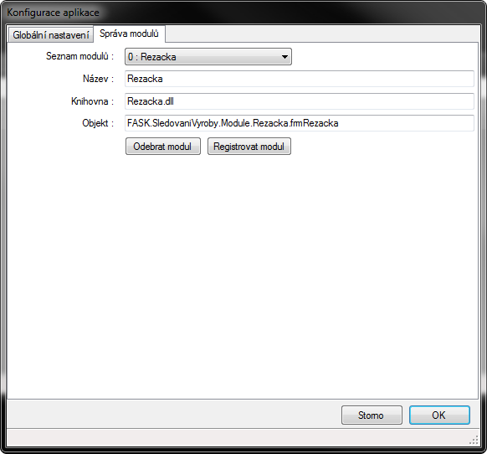
- Synchronizace databáze – slouží k synchronizaci výstupních dat uložených v lokální databázi s databází globální. Průběh synchronizace je zobrazen ve status baru aplikace.
- Logování chyb – vyvolá následující dialog, zobrazující informace, které byly zapsány do logu aplikace s možností jejich vymazání.
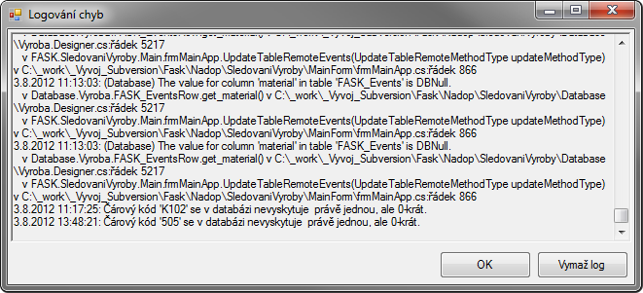
- Konec – ukončí aplikaci.

Výroba
Obsahuje pouze seznam registrovaných modulů (každý má pořadové číslo), které jsou v aplikaci registrovány. Po kliknutí na některou z voleb (některý z modulů) dochází k pokusu o jeho načtení a zobrazení.

